Приложение к заявке на изготовление эксплуатационных документов

Необходимая информация

Наименование аттракциона*
Изготовитель*
Адрес изготовителя*
Дата изготовления*
Заводской (серийный) номер*
Режим работы (сезонный/круглогодичный)*
Длина (габаритный размер), м*
Ширина (габаритный размер), м*
Высота (габаритный размер), м*
Срок службы, лет*
Гарантийный срок*
Количество горок, шт.*
Высота стены (борта) игровой площадки, м*
Высота стартовой площадки горки, м*
Количество вентиляторов, шт.*
Мощность вентиляторов, кВт (указать раздельно для каждого)*
Максимальная нагрузка на аттракцион, кг
Максимальное количество пользователей одновременно находящихся на аттракционе, чел.*
Рабочее давление, кПа*
Время сеанса, сек.
Фиксация надувного батута*
Масса аттракциона, кг
Возраст посетителя*
Рост посетителя*
Вес посетителя, кг*
Присмотр со стороны взрослых (да/нет, до какого возраста)*
Ограничения по состоянию здоровья (перечислить)
Разрешенные условия эксплуатации:
- температура, °С*
- скорость ветра, м/с*
- наличие осадков *
- возможные ограничения по снеговой нагрузке
- требования по сейсмостойкости
- другие имеющиеся ограничения
Установленные требования к фундаменту аттракциона (если имеются)
Установленные требования к площадке монтажа аттракциона*

«*» – обязательно к заполнению
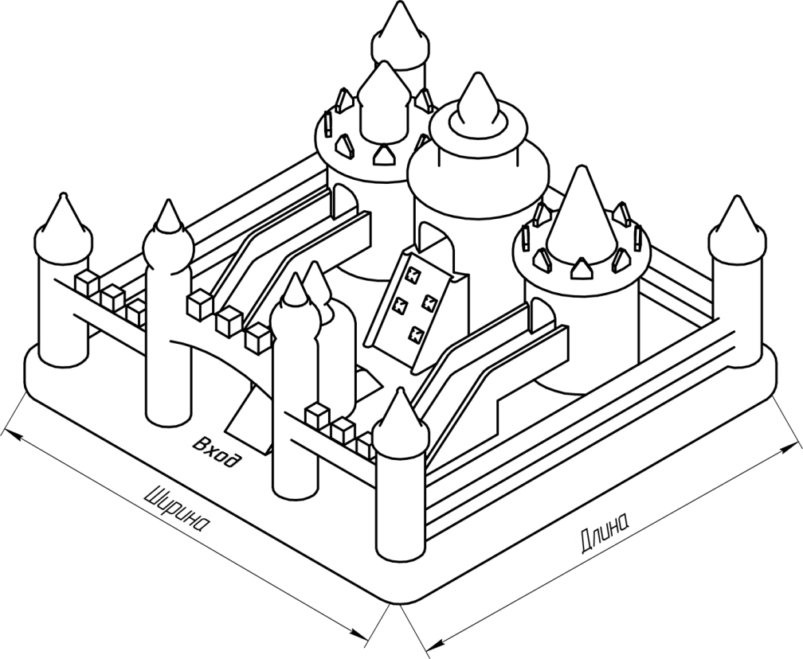
Рисунок – Указание на обозначение габаритных размеров относительно входа

Описание основных частей конструкции (состав)*
Описание работы аттракциона
Перечень критичных компонентов с их основными техническими характеристиками
Перечень компонентов с ограниченным ресурсом и их основные технические характеристики

К заявке также необходимо приложить:*
- все имеющиеся чертежи, связанные с оборудованием;
- все имеющиеся документы на оборудование;
- фото оборудования с разных сторон.

Дополнительная информация

